天津医科大学线下双选会入校申请
尊敬的用人单位：
您好！欢迎您来参加我校线下双选会，鉴于疫情防控的要求，还望贵单位予以配合，具体入校手续如下：
请贵单位每位参会人员扫码下图二维码进行预约申请：
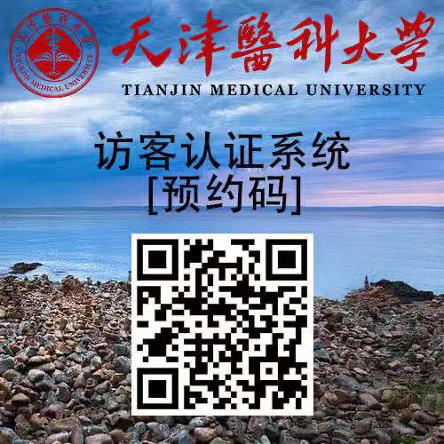
对接部门选择：学生工作部、学生处；联系人：王老师；来校事由：参加招聘会；邀请码无须填写。
注：预计来校时间选择上请按时或晚于填写的时间入校，提前到将无法入校还请谅解。
参会当天请务必携带身份证，出示健康码入校。
天津医科大学毕业生就业指导中心

